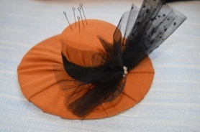**Мастер-класс для девочек старшей и подготовительной групп «Чудо – шляпки».**

Цель: Совершенствование навыков конструирования поделок достаточно сложной конструкции.

Задачи:

* Развитие мелкой моторики и ручной умелости;
* Развитие творческого воображения;
* Воспитание понимания детьми качеств и чувств присущих разным полам (гендерное воспитание).

Ход мастер-класса:

Добрый день мои маленькие модницы.

Посмотрите, что я приготовила для вас – это шляпка!

А знаете ли вы, что шляпки бывают разные - из бумаги, ткани, соломы и многих других материалов. Бывают - классические и ковбойские, с необычными бантами, цветами и камнями, грустные и задорные, загадочные и таинственные, свадебные…и все такие разные. Сегодня нет больше роскошных шляп с перьями, замысловатые конструкции из цветов улетели в прошлое. Но пришел новый век, и интерес к шляпке постепенно возвращается. Вот и мы сегодня попробуем смастерить ШЛЯПКУ – шляпку для иголочек Золушки.

Работу своей мастерской мы начнем с подбора материалов для шляпки. Итак, нам понадобится: ткань*, ножницы, два круга из картона, цилиндр из картона или баночка из-под йогурта, синтепон или вата, поролон, ленты, искусственные цветы, бусинки и другие аксессуары, клеевой пистолет**.

1.Выбираем детали для полей шляпки (2 шт) и ткань для шляпки.

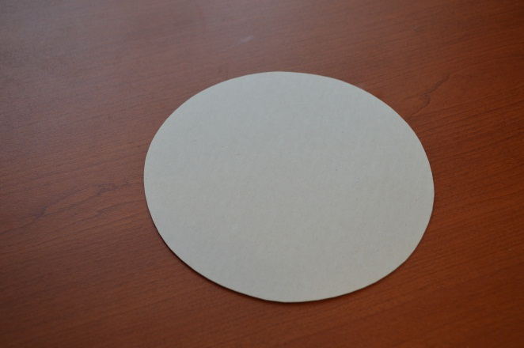 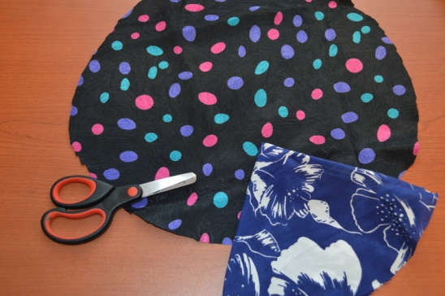

2. Для тульи берем цилиндр (баночка от йогурта), наполняем его синтепоном или ватой, верхний слой - поролон.

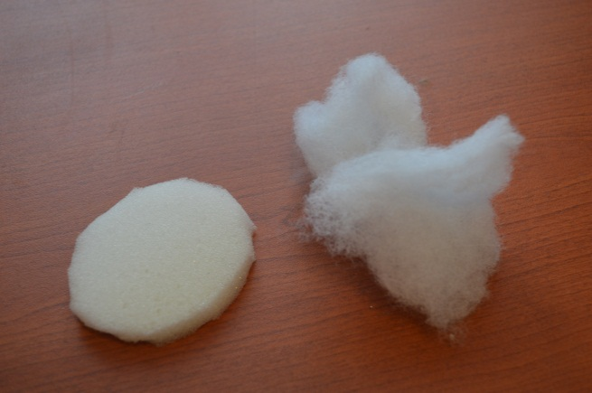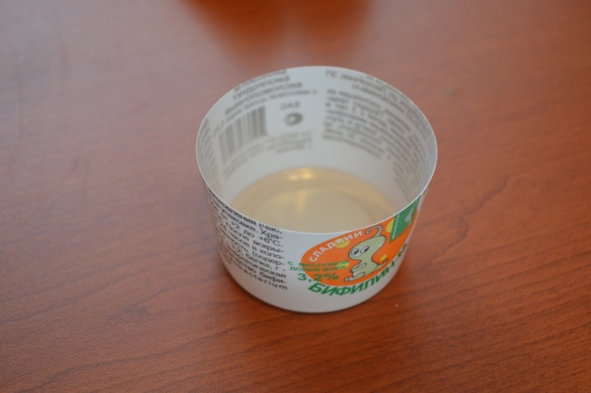

3.Скрепляем одну часть полей и тулью шляпки с помощью клеевого пистолета** (поролоном вверх).

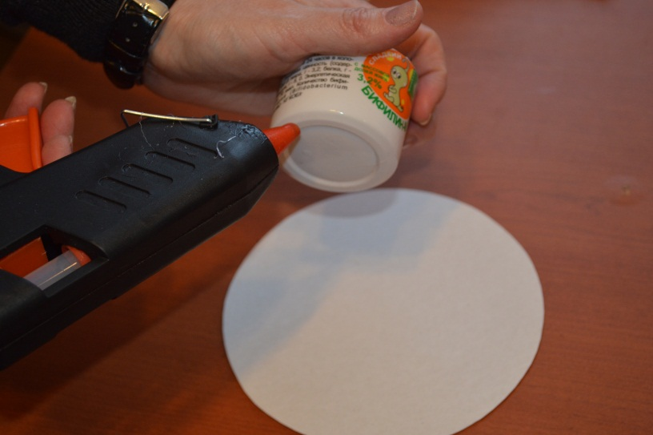

4.На получившуюся заготовку натягиваем ткань, закрепляем с помощью резинки и распределяем её равномерно по полям.

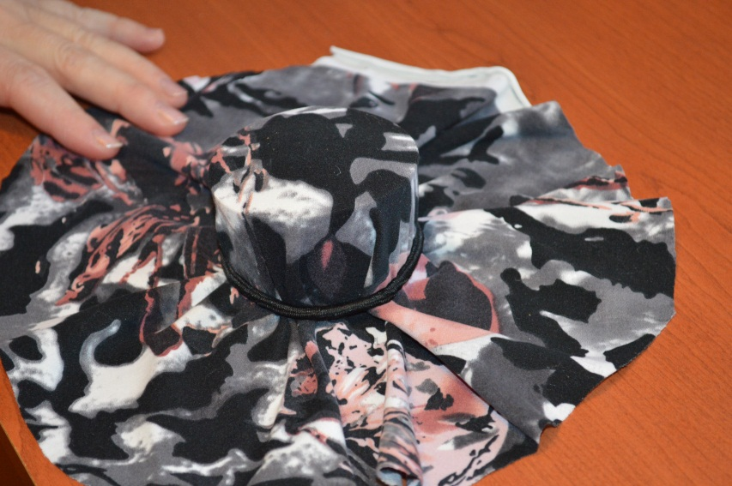

5. Закрепляем ткань на полях с помощью клеевого пистолета**.

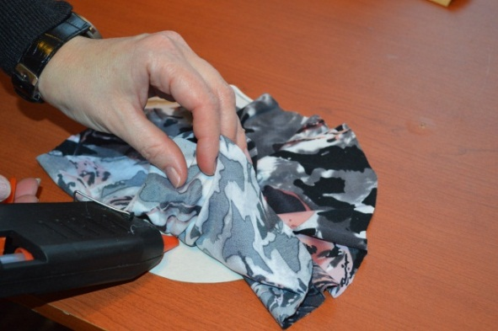

6. Переворачиваем заготовку. Закрепляем ткань на полях с изнанки клеевым пистолетом**.

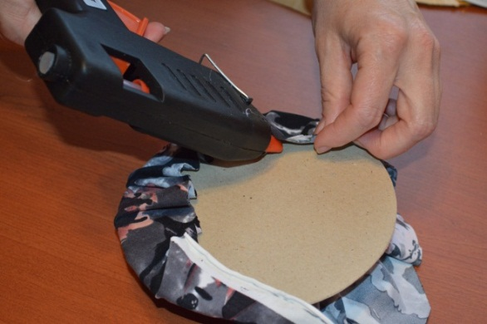

7. Вторую часть полей прикрепляем к изнаночной стороне заготовки клеевым пистолетом**.

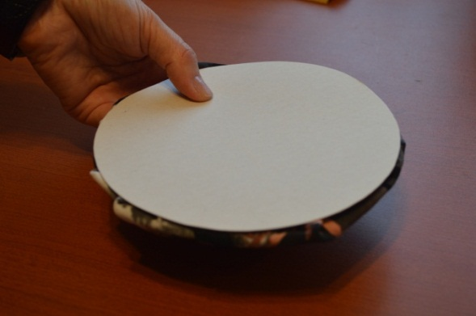

8. Декорируем шляпку.

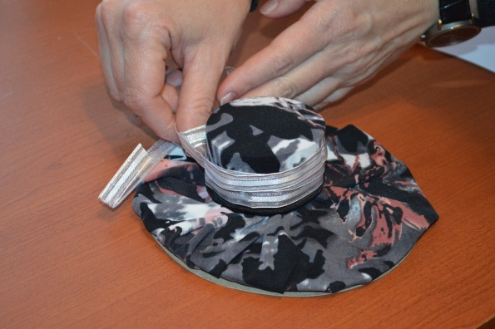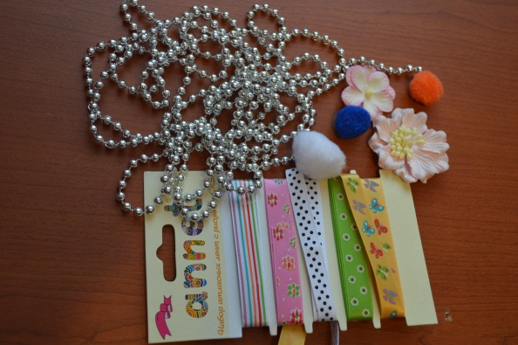

*Можно использовать атлас, подкладочную ткань, тонкий трикотаж, капрон. Ткань не должна быть сыпучей.

** Вместо клеевого пистолета, в целя безопасности, можно воспользоваться клеем ПВА или «Момент».

**А если Вы хотите и сами выглядеть МОДНО, воспользуйтесь ободком …вот результат!!!!**

|  |  |  |
| --- | --- | --- |
|  |  |  |
|  | | |
|  |  |  |

**Желаю успеха! Ваша Людмила Николаевна Макарова ☺**